## Условные рефлексы

Для формирования концепции реализации условных рефлексов [были обобщены](/adaptologiya/beast/about_conditions_reflex.php) доступные в источниках определения и описания функциональности этого вида рефлексов так, что отсеялось то, что не может быть реализовано на данной стадии развития в виду отсутствия необходимой информации. В результате получилось следующее.

Для образования условных рефлексов необходимо

1. Совпадение во времени (сочетание) какого-либо индифферентного раздражителя (условного) с раздражителем, вызывающим соответствующий безусловный рефлекс (безусловный раздражитель).  
2. Необходимо, чтобы действие условного раздражителя несколько предшествовало действию безусловного.  
3. Условный раздражитель должен быть не вызывающим значительной самостоятельной реакции.  
4. Рефлекс возникает только после нескольких повторений сочетаний 2 (news_detectior.go: if tempImg.Count > 2 - в func updateNewsConditions(rank int)), это избавляет от случайных связей.  
Условный рефлекс может образовываться на основе безусловного или на основе имеющегося безусловного, используя действия исходного рефлекса для новых условий. Такие цепи рефлексов ничем не ограничены.

Условия затухания условного рефлекса

1. Долгое отсутствие пускового стимула (узла ветки, с которого он запускается) – это легко реализуется добавлением в структуру усл. рефлекса lastActivation int – в числе пульсов и времени протухания истекших рефлексов;  
2. Действие конкурентных раздражителей – т.е. подавление конкурентными рефлексами и автоматизмами – т.е. если есть более значимый рефлекс или любой автоматизм на тот же пусковой стимул, то он блокирует условный рефлекс. В структуре условного. рефлекса есть его ранг (число цепочки родителей), чем он выше, тем рефлекс приоритетнее среди других. Автоматизм приоритетнее любого рефлекса.  
3. При отсутствии «подкрепления» после совершенного действия. Но безусловные рефлексы не угасают при этом, они безусловны и по отношению к тому, что происходит после действия и их «подкрепление» – обусловлено наследственной эволюцией: безусловные рефлексы постоянны, даны от рождения и не угасают на протяжении всей жизни. У условных рефлексов точно та же функциональная задача, только с новыми стимулами, значит, им так же не нужно последующее подкреплением. В литературе часто путается отсутствие подкрепления с дезадаптация, а также условные рефлексы и автоматизмы, образующиеся при осознании.  
4. Разные условные рефлексы без подкрепления угасают с неодинаковой скоростью. Более «молодые» и непрочные условные рефлексы угасают быстрее, чем более «старые», прочные условно-рефлекторные связи (func conditionRexlexFound).

### Алгоритм формирования условного рефлекса

1. Условный рефлекс возникает там, где нет безусловного на основе нового стимула N, привязывая к нему действия того рефлекса (условного или безусловного), которое вызывало реакцию ПОСЛЕ данного нового стимула M.  
2. Но теперь если в восприятии появляется стимул N, то вызываемый им условный рефлекс перекрывает все рефлексы более низкого уровня, в том числе условные меньшего уровня.  
Так что в структуре безусловного рефлекса предусмотрен параметр: rank int, который увеличивается, если реакция наследуется от условного рефлекса и тогда рефлекс с рангом выше, перекрывает все рангом ниже. По умолчанию у безусловных рефлексов rank равен 0.

При разработке было выявлено очевидное заблуждение в классической интерпретации условных рефлексов, утверждающая, что для поддержания условного рефлекса нужно обязательное подкрепление.

Факт: собака перестает бежать к еде по звонку если не видит еду несколько раз после звонка. Тут действует именно то, что она не видит еду, оценивает ложность звонка, т.е. у нее не условный рефлекс, а более высокоуровневый осознанный автоматизм, который исследователи путают с рефлексом. Разные условные рефлексы без подкрепления угасают с неодинаковой скоростью. Более "молодые" и непрочные условные рефлексы угасают быстрее, чем более "старые", прочные условно-рефлекторные связи.

Итак, пример: если при прикосновении к миске с водой начало бить током, у твари срабатывает безусловный рефлекс отдергивания. При повторении несколько раз сам образ миски с водой начинает вызывать отдергивание. Это – отличается от классической интерпретации: рефлекс возникает в результате подкрепления (в данном случае отрицательного). Нет, подкрепление уже сопровождает базовый рефлекс отдергивания, а не является причиной появления рефлекса.

Описанный эффект хорошо наблюдать у кошек не слишком умных пород: они очень трудно поддаются обучению подкреплением, которое предполагает сопоставление произошедшего с событием подкрепления. Если попытаться отучить орать кошку по ночам методом кидания тапочка, то кошка воспринимается события поражения тапком в полном отрыве от своего мяукания, это – для нее – свое, особе событие. И сочетания “замяукала” - “получила тапком” не происходит ни на уровне формирования рефлексов (множественным повторением), ни на уровне формирования осознанных автоматизмов.

### Распознавание условного рефлекса

Условные рефлексы распознаются при активации дерева рефлексов с помощью функции распознавания условного рефлекса:

1. С помощью findConditionsReflesFromPrase( из всех у.рефлексов с данным ID образа пускового стимула (imgId3) выбирается тот, что подходит к данным условиям 1 и 2 уровня.

2. Если на Пульте была вбита фраза, для которой нет imgId3, то фраза очищается от неалфавитных символов и снова пробуется найти подходящий imgId3

3. Если все еще нет подходящего imgId3 то фраза комбинируется: перебираются все сочетания слов до максимального числа, без перемешивания, не менее чем по 2 слова

4. Если все еще нет подходящего imgId3 то пробуются все слова фразы, не менее 5 символов.

Это позволяет найти условный рефлекс среди длинной фразы, например, во фразе "я боюсь тебя" будет найден рефлекс на слово "боюсь".

### Общее описание реализации

С 1 стадии (после рождения) с помощью Условных рефлексов начинается адаптация в течении жизни одной особи, хотя и ограниченная существующим набором Безусловных.

Условные рефлексы Beast формируются, если в течении одного сеанса активации (до момента выключения или перехода в режим сна) было не менее 3 повторов сочетаний следующей ситуации: перед текущим пусковым Образом, активировавшим безусловный рефлекс был предшествующий Образ, который ничего не активировал, так как на него не было рефлекса.

Образ активации Безусловных рефлексов (уникальная ветка дерева рефлексов) включает в себя Базовое состояние, сочетание Базовых контекстов и сочетание Базовых действий с пульта (нажатие кнопок действий). Для Условного рефлекса такой Образ дополняется фразой, тоном и настроением сообщения с Пульта. Этот Образ, строго говоря, общий для всех типов рефлексов, просто для Безусловных фраза, тон и настроение не учитываются. Поэтому Безусловные рефлексы не реагируют на вербальные раздражители, а только на изменение контекстов и/или действий.

Условные рефлексы это - простейший способ определения причинно-следственной связи, когда выделяется повторяющаяся пара последовательно возникающих раздражителей, из нее формируется новый пусковой Образ и он начинает активировать Безусловный рефлекс. Это позволяет получить реакцию Beast на вербальные раздражители, если после отправки с Пульта фразы, на которую не будет реакции ввиду отсутствия рефлекса на такой раздражитель, следующим шагом отправить действие (нажать кнопки действий), на которые есть безусловно-рефлекторная реакция. Если такое сочетание повторится не менее трех раз, сформируется Условный рефлекс и теперь Beast будет реагировать на фразу как на действия кнопок, хотя они могут и не нажиматься. Потому что, как и у Безусловных рефлексов, здесь так же есть мягкое распознавание на не полный Образ восприятия.

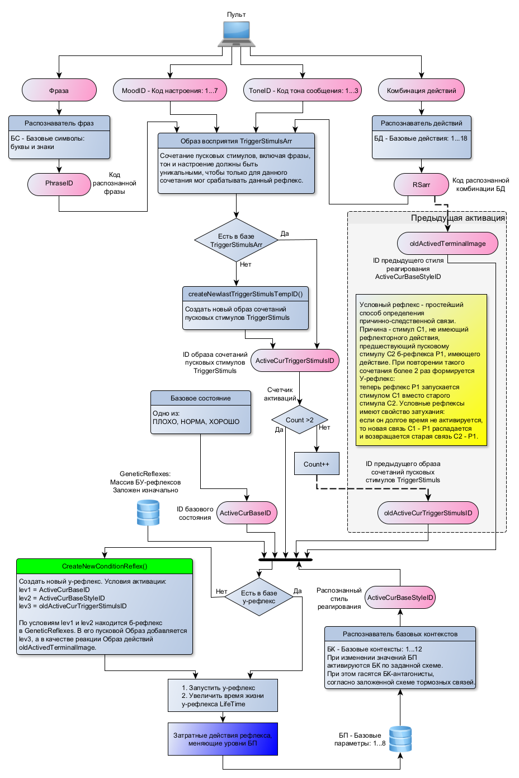

Пример формирования условного рефлекса:

* Оператор (отправляет текст с Пульта): привет
* Beast: нет реакции
* Оператор (отправляет действие с Пульта): жмет кнопку «Обрадоваться»

Цикл повторяется 3 раза, в результате создается Условный рефлекс: на фразу Оператора «привет» Beast реагирует действием от пускового раздражителя «Обрадоваться» - [улыбается, смеется]. Можно сделать прошивку Условного рефлекса за один раз, если активировать на Пульте флажок «Режим форсированной обработки».

Каждый Условный рефлекс имеет «время жизни», при создании ему дается 30 дней, затем при каждой активации оно удваивается. Если же активации в течении 30 дней не случилось, время жизни уменьшается на ту же величину и в конечном итоге, если время жизни обнуляется, рефлекс блокируется. Таким образом, чем чаще он активируется, тем дольше он живет – укрепляется. Никаких других «подкреплений», положительных или отрицательных, кроме частоты активаций у него нет. Это идет вразрез с текущими представлениями о природе и свойствах Условных рефлексов потому, что все описываемые эффекты, зафиксированные экспериментально, относятся в основном к автоматизмам, у которых есть оценка успешности и соответственно механизмы изменения веса уверенности. Рефлекс же по определению это изначально прошитая неизменная реакция, где не предусмотрено никаких модификаций. Поэтому Условный рефлекс – предел адаптации на рефлекторном уровне за счет создания временной связи между новым пусковым стимулом и существующим рефлексом, которая имеет свойство затухания.